Доработка «Переоценка по группе расценки»
Задача:
Переоценка товарных остатков из центрального офиса сети по «группе расценки».
- Остатки всех аптек сети, входящих в одну группу расценки, дооцениваются до максимальной розничной цены в данной группе, по заданному условию:

до 10,00 руб | 20%
10,01 - 30,00 | 20%
30,01 - 50,00 | 20%
50,01 - 100,00 | 15%
100,01 - 200,00 | 15%
200,01 - 300,00 | 12%
300,01 - 400,00 | 11%
400,01 - 500,00 | 11%
500,01 - 600,00 | 10%
600,01 - 700,00 | 10%
700,01 - 800,00 | 10%
800,01 - 900,00 | 8%
900,01 - 1000,00 | 8%
1000,01 - 20000 | 8%
2000 и выше | 5%

Столбец 1 – Диапазон цен для отбора, Столбец 2 – Процент отклонения цены от максимальной, товары цена которых попадает под данное условие дооцениваются до максимальной розничной цены в данной группе. Алгоритм отбора задается один для всех форматов.

Пример: у аптек из 4 формата по ценам есть анаферон за 204, 203,207, 206 (розничные цены)- необходимо дооценить у всех до 207 рублей, так как разница между максимальной ценой 207 и ценами в другой аптеке - менее 12%
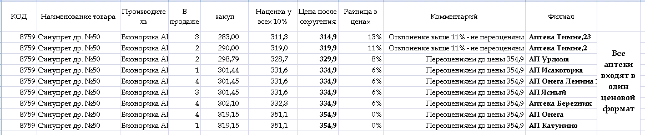

- При запуске переоценки по формату, так же проверяются все фиксированные цены и наценки,
Если свойства товаров изменились в большую сторону, то программа переоценивает все остатки данной группы в новые значения.

Реализован 29.01.2018 1241
Новый отчет "Дооценка до максимальной цены." Позволяет выравнивать (вверх) цены на товары в рамках всех отделов,
принадлежащих к одной группе по расценке (Отделы.Группа по расценке). Отчет реализован по ТЗ от Архангельска,
которое можно рассматривать как описание данного отчета.

